人教版九年级物理《15.1两种电荷》教学设计

1.初步认识摩擦起电现象。
2.初步认识两种电荷及它们的相互作用。
3.认识电荷量及其单位。
4.了解电子是带电量最小的电荷，金属中存在大量可以自由移动的电子。
- 清晰重点难点
重点1.两种电荷及它们间的相互作用。2.电荷量及单位。
难点金属中的电子可以自由移动。
导入
请同学们欣赏屏幕上的图片，我们日常生活中用到的电灯、电视、电扇，还有屏幕上的静电竖发，脱毛衣事件以及上海世博会场馆的夜景。
师：这些都与什么有关？那么，你们想了解电的有关知识吗？好！这节我就带大家进入电的世界。
师：我们先来做一个实验：老师利用矿泉水瓶在底部扎一小孔形成水流，先让梳子靠近水流观察现象，然后在头发上摩擦几下梳子再靠近水流观察现象。你看发生了什么现象？
师：摩擦后气球能吸引水流，你知道这是什么现象吗？
师：对！这是摩擦起电现象，人类对电世界的认识就是从这一现象开始的。这节课我们就来学习最基本的问题──电荷。（板书）
探究一 知道电荷有两种和电荷之间相互作用的规律
合作实验一：探究电荷间相互的作用（请写出注意事项和小组的心得）。
1.两根用丝绸摩擦过的玻璃棒相互靠近时,它们之间相互 ；（可以将一根摩擦过的玻璃棒悬挂起来，用另一根摩擦过的玻璃棒去靠近它时，仿课本P32页图）
2.两根用毛皮摩擦过的橡胶棒相互靠近时，它们之间相互 ；（用和上述相同的方法探究，以下相同）
3.丝绸摩擦过的玻璃棒靠近毛皮摩擦过的橡胶棒时它们之间相互 。
观察上述三个实验现象，思考一下，你能不能把下面的结论补充完整：
这说明自然界中只有 种电荷，即 电荷和 电荷。
把 规定为正电荷，把 规定为负电荷，同时也说明了同种电荷互相 ，异种电荷互相 。
合作实验二：探究验电器的构造和使用（请写出注意事项和小组的心得）
观察课本P33页图，让我们一起了解一下验电器。
4.验电器的原理是 ；
5.验电器的用途是 ；
6.验电器的构造有 。
探究二 电荷的定向移动
7.根据你预习的内容观察课桌上准备的实验器材，（橡胶棒、玻璃棒、丝绸、毛皮、带铁夹的铁架台、验电器、金属棒）思考一下，你能够设计出哪些实验？在进行实验时，你能想到的问题有哪些？应该如何解决？
小组活动
8.摩擦起电
（1）原因：
（2）摩擦起电的实质：摩擦起电并不是

9.导体和绝缘体
（1）善于导电的物体叫 ；如：金属、人体、大地、酸碱盐溶液；
（2）不善于导电的物体叫 ；如：橡胶、玻璃、塑料等；
（3）金属导体靠 导电，酸碱盐水溶液靠 导电；
（4）导体和绝缘体在一定条件下可以相互转换。
板书设计
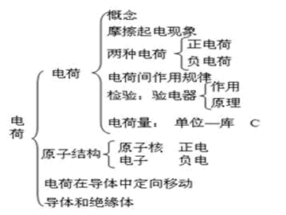

1.甲、乙、丙三个带电小球，已知甲、丙互相吸引，乙、丙互相排斥，乙球带负电，则（C）
A.甲球带负电，丙球带负电
B.甲球带负电，丙球带正电
C.甲球带正电，丙球带负电
D.甲球带正电，丙球带正电
2.专门用来运输汽油的油罐车，它的尾部总装有一根拖在地上的铁链条，这是因为（B）
A.雨天路滑，可以增大摩擦，使汽车不打滑
B.汽车行驶时，油罐中的汽油随车的振动摩擦起电，铁链使油罐表面与大地相连，使油罐中的电荷不断导入大地，不致静电引起的油罐爆炸
C.铁链在汽车行驶时与地面撞击，可以发出响声，使其他车辆行人让开，避免车祸
D.可以使汽油不遭受雷击
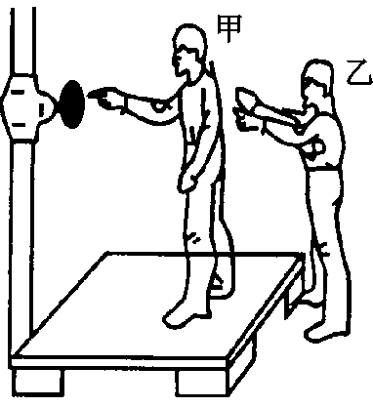
3.当某物体去接触带正电的验电器的金属球后，发现金属箔片张角变大了。则这个物体带正电，如果金属稍后片张角先变小，后变大，则这个物体带负电。
4.电视机的荧光屏上经常粘有灰尘，这是因为电视机工作时，屏幕上有静电，而具有了吸引轻小物体的性质。
5..甲、乙两同学在学习了本节知识后，共同做了如下实验：甲同学站在靠近自来水管处的由四个蜡块支起的木板上，如图所示，乙同学站在地上，手持毛皮在甲同学的背上朝各个方向用力摩擦10余次，这时让甲同学的手指指向并逐渐靠近自来水管，将会看到水向手指靠近；木板用四个蜡块支起的目的是为了与大地绝缘。在日常生活中，也经常发生这种现象，请举一个事例：晚上脱毛衣时，会看到小火花并听到噼啪声。

